第一届 中国小麦价格走势高层论坛（2007）
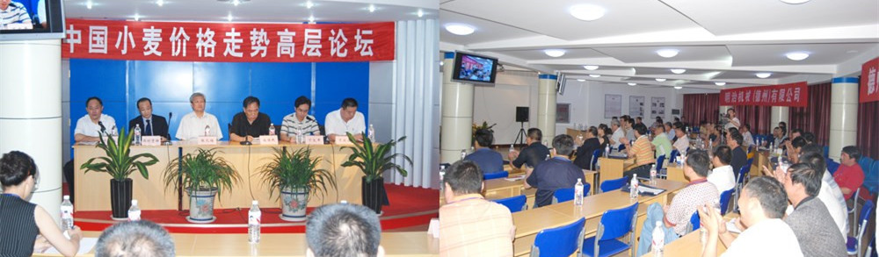
第二届 中国小麦价格走势高层论坛（2008）
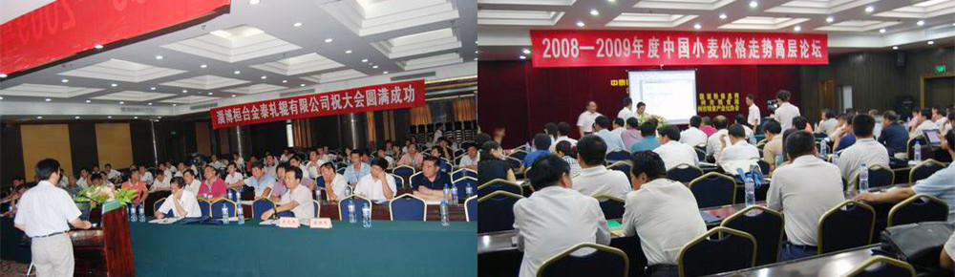
第三届 中国面粉加工业高层论坛（2009）
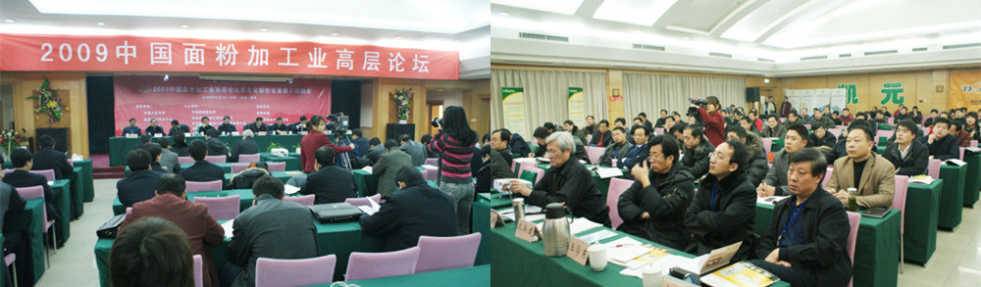
第四届 中国面粉加工业高层论坛（2010）
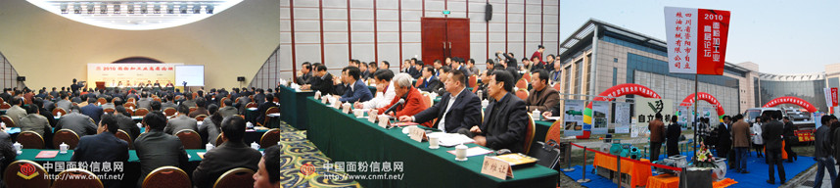
第五届 中国面粉前沿技术与市场论坛（2011）

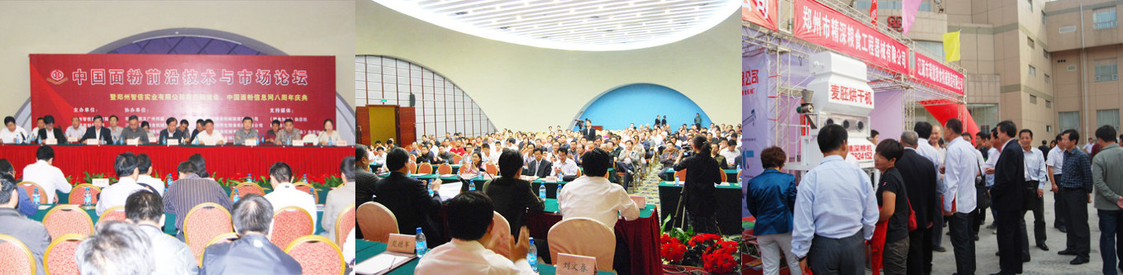
第六届 面粉加工业“十二五”政策解析与面粉品控研发高峰论坛（2012）
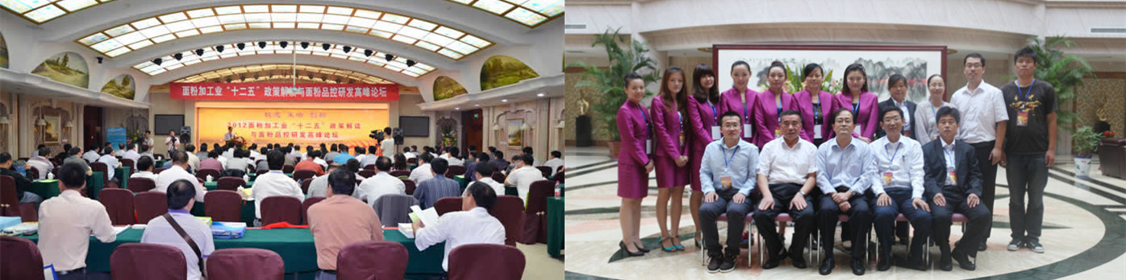
第七届 小麦加工技术交流会（2013）
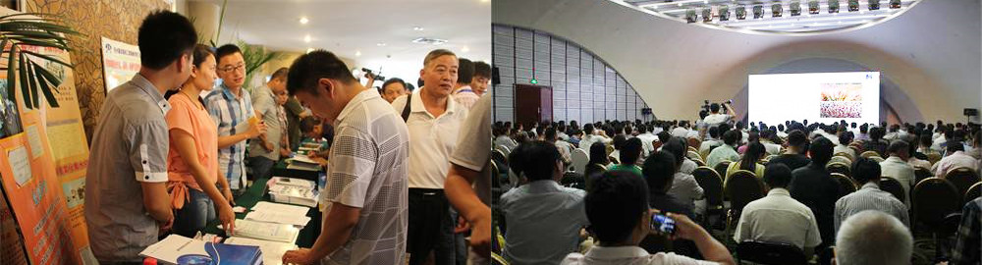
第八届我国小麦行情走势暨制粉前沿技术论坛（2014）
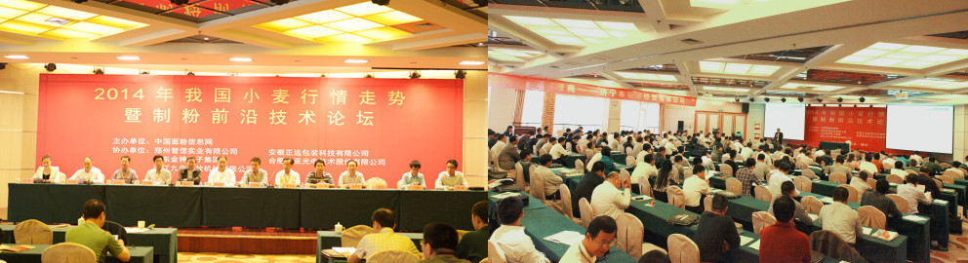

产品展示：
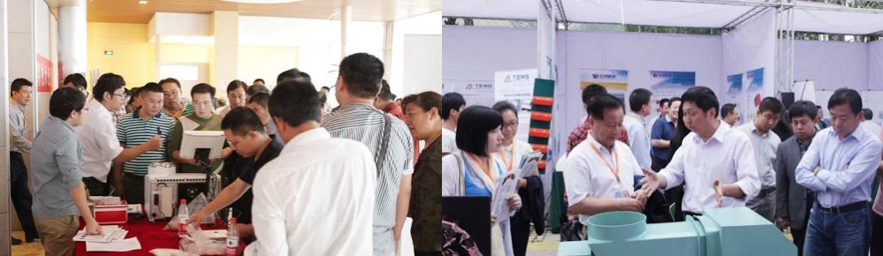
粮机展示：
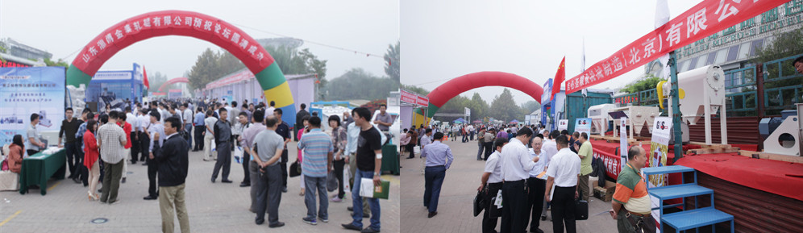
企业讲座：
